**БЕЛОРУССКИЙ ГОСУДАРСТВЕННЫЙ УНИВЕРСИТЕТ**

**ФАКУЛЬТЕТ ПРИКЛАДНОЙ МАТЕМАТИКИ И ИНФОРМАТИКИ**

Лабораторная №3

**Обыкновенные дифференциальные уравнения**

Вариант 2

**Выполнил:**

Кендысь Алексей Максимович

студент 3 курса, 7 группы,

специальность

“прикладная математика”

**Преподаватель:**

Доцент кафедры вычислительной

математики ФПМИ,

А.М. Будник

Минск, 2022

**Содержание:**

Постановка задачи 2

Предварительные вычисления 2

Неявный метод Эйлера 3

Краткие теоретические сведения 3

Листинг программы 4

Результаты 5

Выводы 5

Метод Рунге-Кутта 6

Краткие теоретические сведения 6

Листинг программы 7

Результаты 9

Выводы 9

Метод последовательного повышения порядка точности 9

Краткие теоретические сведения 9

Листинг программы 11

Результаты 12

Выводы 12

Экстраполяционный метод Адамса 12

Краткие теоретические сведения 13

Листинг программы 14

Результаты 15

Выводы 15

Постановка задачи

Найти приближённое решение задачи Коши

$$u^{'}=\frac{u^{2}\ln{t}-u}{t}, t∈\left[1;2\right],$$

$$u\left(1\right)=1,$$

на сетке узлов при 10-ти разбиениях отрезка интегрирования, применяя следующие методы:

1. Неявный метод Эйлера. Для его реализации использовать алгоритм метода Ньютона.
2. Метод Рунге-Кутта, построенный по таблице Бутчера вида: $\left(\begin{matrix}\begin{matrix}0 & 0\end{matrix} & 0 \\ \begin{matrix}\begin{matrix}1 & 1\end{matrix} \\ \begin{matrix} & \frac{1}{2}\end{matrix}\end{matrix} & \begin{matrix}0 \\ \frac{1}{2}\end{matrix}\end{matrix}\right)$
3. Метод последовательного повышения порядка точности 2-го порядка при $q=0$.
4. Экстраполяционный метод Адамса 3-го порядка с началом таблицы, построенным по соответствующему методу последовательного повышения порядка точности.

Для проведения анализа полученных результатов необходимо:

1. Используя таблицу приближённых результатов, получить погрешности методов 1-3, используя точное решение уравнения.
2. Исходя из вида главного члена локальной погрешности методов 1-4, объяснить разницу результатов.
3. На основе полученных численных и теоретических результатов сделать вывод о точности каждого метода 1-4.

Предварительные вычисления

Найдём точное решение задачи Коши.

Уравнение $u^{'}=\frac{u^{2}\ln{t}-u}{t}$ является дифференциальным уравнением Бернулли, которое заменой $z\left(t\right)=\frac{1}{u(t)}, z^{'}\left(t\right)= -\frac{u^{'}(t)}{u^{2}(t)}$ приводится к линейному неоднородному уравнению первого порядка:

$$z^{'}-\frac{z}{t}=\frac{\ln{t}}{t}$$

Далее находим решение соответствующего однородного уравнения, а потом методом вариации произвольных постоянных само решение линейного уравнения. В итоге для исходного уравнения, делая обратную замену, получаем общее решение:

$$u\left(t\right)=\frac{1}{\ln{t}+1+C⋅t}$$

Подставляя условие $u\left(1\right)=1$, получаем точное решение исходной задачи Коши:

$$u\left(t\right)=\frac{1}{\ln{t}+1}$$

Неявный метод Эйлера

Краткие теоретические сведения

Рассмотрим разбиение отрезка $\left[a;b\right]=\left[1;2\right]$ для $N=10$ (количество разбиений). Величина шага $τ=\frac{b-a}{N}=0.1.$ Узлы $t_{k}=a+ τ⋅k=1+0.1k$,

$k=\overline{0,N}$*.*

Неявный метод Эйлера записывается в виде:

$y_{j+1}=y_{j}+ τ⋅f(t_{j+1}, y_{j+1})$, $j=\overline{0,N-1}$,

где $y(t)≈u(t)$, $y_{j}=y(t_{j})$, $j=\overline{0,N}, y_{0}=u_{0},$ $f\left(t, u\right)$– правая часть уравнения.

Метод является неявным и в таком виде пока не может быть применим, т.к. чтобы найти $y_{j+1}$ требуется решить нелинейное уравнение. Для этого используем метод Ньютона, который для уравнения $F\left(x\right)=0$ записывается в виде:

$$\left\{\begin{aligned}x^{k+1}=x^{k}-\frac{F\left(x^{k}\right)}{F^{'}\left(x^{k}\right)}, k=0, 1, … \\ x^{0}\end{aligned}\right.$$

В итоге получаем следующий метод:

$$\left\{\begin{aligned}y_{j+1}^{k+1}=y_{j+1}^{k}-\frac{y_{j+1}^{k}-y_{j}-τ⋅f(t_{j+1}, y_{j+1}^{k})}{1- τ⋅\frac{∂f\left(t_{j+1},y_{j+1}^{k}\right)}{∂y_{j+1}}}, k=0, 1, … \\ y_{j+1}^{0}=y_{j}\end{aligned}\right.$$

Здесь $f\left(t_{j+1}, y_{j+1}^{k}\right)= \frac{{{(y}_{j+1}^{k})}^{2}\ln{t_{j+1}}-{(y}_{j+1}^{k})}{t_{j+1}}, \frac{∂f\left(t_{j+1},y_{j+1}^{k}\right)}{∂y_{j+1}}=\frac{2⋅y_{j+1}^{k}⋅\ln{t_{j+1}}- 1}{t_{j+1}}$.

В качестве начального приближения берем значение на предыдущем узле, $y_{j+1}^{0}=y_{j}$. Для остановки итерационного процесса используем $\left|y_{j+1}^{k+1}-y_{j+1}^{k}\right|≤ ≤ε=τ^{3}.$ Значение $ε$ берется в соответствие с видом локальной погрешности метода, выбирается значение $τ$ в степени на 1 больше, чем в главном члене погрешности.

Неявный метод Эйлера является методом 1-го порядка, и его локальная погрешность имеет вид:

$$r\left(t_{j}, τ\right)=-\frac{τ^{2}}{2}⋅u^{''}\left(t_{j}\right)+O(τ^{3})=O\left(τ^{2}\right)$$

Листинг программы

import java.util.*;  
  
class F {  
 public static double getValue(double t, double u) {  
 return (Math.*pow*(u, 2.) * Math.*log*(t) - u) / t;  
 }  
  
 public static double getDuValue(double t, double u) {  
 return (2. * u * Math.*log*(t) - 1) / t;  
 }  
}  
  
class U {  
 public static double getValue(double t) {  
 return 1. / (Math.*log*(t) + 1);  
 }  
}  
  
class BackwardEulerMethod {  
 private final int n;  
 private final double tau;  
 private final double[] t;  
 private final double u0;  
  
 public BackwardEulerMethod(int n, double tau, double[] t, double u0) {  
 this.n = n;  
 this.tau = tau;  
 this.t = t;  
 this.u0 = u0;  
 }  
  
 public double[] getY() {  
 double[] res = new double[this.n + 1];  
 res[0] = this.u0;  
  
 for (int i = 1; i <= this.n; i++) {  
 res[i] = newtonMethod(res[i - 1], t[i]);  
 }  
  
 return res;  
 }  
  
 public double newtonMethod(double yJ, double t) {  
 final double lteDeg = 2.;  
 double eps = Math.*pow*(this.tau, lteDeg + 1.);  
  
 double nwt1 = yJ;  
 double nwt2 = phiNewton(nwt1, yJ, t);  
 while (Math.*abs*(nwt2 - nwt1) > eps) {  
 nwt1 = nwt2;  
 nwt2 = phiNewton(nwt2, yJ, t);  
 }  
  
 return nwt2;  
 }  
  
 private double phiNewton(double y, double yJ, double t) {  
 return y - (y - yJ - this.tau * F.*getValue*(t, y)) / (1 - this.tau * F.*getDuValue*(t, y));  
 }  
}  
  
class CauchyProblem {  
 private final static int *N* = 10;  
 private final static double *A* = 1.;  
 private final static double *B* = 2.;  
 private final static double *U0* = 1.;  
 private final double tau;  
 private final double[] t;  
 private final double[] u;  
 private double[] y1;   
 private double[] res1;   
  
  
 public CauchyProblem() {  
 this.tau = (*B* - *A*) / *N*;  
  
 this.t = new double[*N* + 1];  
 this.t[0] = *A*;  
 for (int i = 1; i <= *N*; i++) {  
 this.t[i] = this.t[i - 1] + this.tau;  
 }  
  
 this.u = new double[*N* + 1];  
 for (int i = 0; i <= *N*; i++) {  
 this.u[i] = U.*getValue*(this.t[i]);  
 }  
 }  
  
 public void solve() {  
 BackwardEulerMethod bem = new BackwardEulerMethod(*N*, this.tau, this.t, *U0*);  
 this.y1 = bem.getY();  
 this.res1 = this.getResidual(this.y1);   
 }  
  
 public void outResult() {  
 Formatter fmt = new Formatter();  
  
 fmt.format("Точное решение уравнения:\n");  
 for (int i = 0; i <= *N*; i++) {  
 fmt.format("%.7f\n", this.u[i]);  
 }  
  
 fmt.format("\nЗадание 1. Неявный метод Эйлера.\n");  
 this.outYAndRes(fmt, this.y1, this.res1);   
  
 System.*out*.println(fmt);  
 }  
  
 private void outYAndRes(Formatter fmt, double[] y, double[] res) {  
 fmt.format("Полученное решение:\n");  
 for (int i = 0; i <= *N*; i++) {  
 fmt.format("%.7f\n", y[i]);  
 }  
 fmt.format("Вектор невязок:\n");  
 for (int i = 0; i <= *N*; i++) {  
 fmt.format("%E\n", res[i]);  
 }  
 }  
  
 private double[] getResidual(double[] y) {  
 double[] res = new double[*N* + 1];  
 for (int i = 0; i <= *N*; i++) {  
 res[i] = Math.*abs*(this.u[i] - y[i]);  
 }  
  
 return res;  
 }  
}  
  
public class Main {  
  
 public static void main(String[] args) {  
 CauchyProblem cp = new CauchyProblem();  
 cp.solve();  
 cp.outResult();  
 }  
}

Результаты

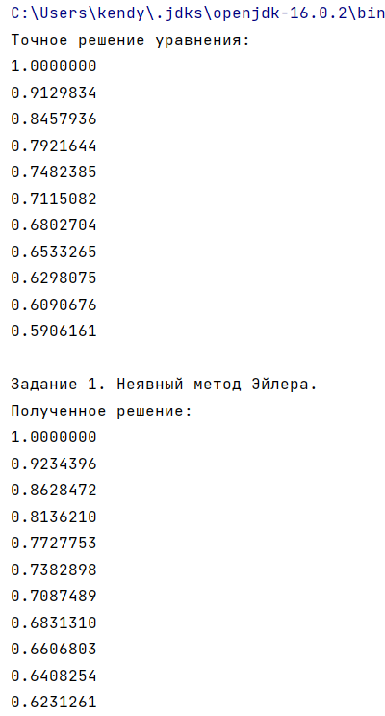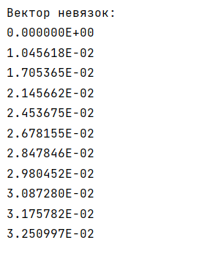

Выводы

Из вида вектора невязок (модуль разницы между точным и приближенным значением) видно, что реальная погрешность соответствует виду главного члена локальной погрешности (для первого значения она составила примерно ${10}^{-2}$). Неявный метод Эйлера является методом 1-го порядка, вид локальной погрешности – $r\left(t_{j},τ\right)=O\left(τ^{2}\right),$ в нашем случае $τ=0.1$. Локальная погрешность описывает погрешность на каждом шаге. Под знаком $O$ кроется некоторая константа, т.е. $O\left(τ^{2}\right)=С⋅τ^{2}$, поэтому для остальных значений локальная погрешность уже другая, она чуть меньше. Также заметим, что общая погрешность нарастает с каждым значением.

Т.к. в качестве остановки процесса метода Ньютона берется $\left|y_{j+1}^{k+1}-y_{j+1}^{k}\right|≤ε$, где в качестве $ε$ берется степень $τ$ на 1 больше, чем в главном члене локальной погрешности, то метод Ньютона не влияет на точность приближения.

Метод Рунге-Кутта

Краткие теоретические сведения

Метод Рунге-Кутта, построенный по таблице Бутчера вида $\left(\begin{matrix}\begin{matrix}0 & 0\end{matrix} & 0 \\ \begin{matrix}\begin{matrix}1 & 1\end{matrix} \\ \begin{matrix} & \frac{1}{2}\end{matrix}\end{matrix} & \begin{matrix}0 \\ \frac{1}{2}\end{matrix}\end{matrix}\right)$, записывается в следующем виде:

$$\left\{\begin{aligned}y_{j+1}=y_{j}+\frac{τ}{2}⋅\left(k_{1}+k_{2}\right) \\ k_{1}=f\left(t_{j},y_{j}\right) \\ k_{2}=f\left(t_{j+1},y_{j}+τk_{1}\right)\end{aligned}\right., j=\overline{0,N-1},$$

$y_{0}=u_{0}$*.*

Данный метод базируется на квадратурной формуле трапеции. Он является методом 2-го порядка, и его локальная погрешность имеет вид:

$$r\left(t_{j}, τ\right)=С⋅τ^{3}⋅u^{(3)}\left(t_{j}\right)+O(τ^{4})=O\left(τ^{3}\right)$$

Листинг программы

import java.util.*;  
  
class F {  
 public static double getValue(double t, double u) {  
 return (Math.*pow*(u, 2.) * Math.*log*(t) - u) / t;  
 }  
  
 public static double getDuValue(double t, double u) {  
 return (2. * u * Math.*log*(t) - 1) / t;  
 }  
}  
  
class U {  
 public static double getValue(double t) {  
 return 1. / (Math.*log*(t) + 1);  
 }  
}

class RungeKuttaMethod {  
 public static double[] getY(int n, double tau, double[] t, double u0) {  
 double[] res = new double[n + 1];  
 res[0] = u0;  
  
 double k1, k2;  
 for (int i = 1; i <= n; i++) {  
 k1 = F.*getValue*(t[i - 1], res[i - 1]);  
 k2 = F.*getValue*(t[i], res[i - 1] + tau * k1);  
 res[i] = res[i - 1] + 0.5 * tau * (k1 + k2);  
 }  
  
 return res;  
 }  
}  
  
class CauchyProblem {  
 private final static int *N* = 10;  
 private final static double *A* = 1.;  
 private final static double *B* = 2.;  
 private final static double *U0* = 1.;  
 private final double tau;  
 private final double[] t;  
 private final double[] u;   
 private double[] y2;   
 private double[] res2;   
  
  
 public CauchyProblem() {  
 this.tau = (*B* - *A*) / *N*;  
  
 this.t = new double[*N* + 1];  
 this.t[0] = *A*;  
 for (int i = 1; i <= *N*; i++) {  
 this.t[i] = this.t[i - 1] + this.tau;  
 }  
  
 this.u = new double[*N* + 1];  
 for (int i = 0; i <= *N*; i++) {  
 this.u[i] = U.*getValue*(this.t[i]);  
 }  
 }  
  
 public void solve() {  
 this.y2 = RungeKuttaMethod.*getY*(*N*, this.tau, this.t, *U0*);  
 this.res2 = this.getResidual(this.y2);   
 }  
  
 public void outResult() {  
 Formatter fmt = new Formatter();  
  
 fmt.format("Точное решение уравнения:\n");  
 for (int i = 0; i <= *N*; i++) {  
 fmt.format("%.7f\n", this.u[i]);  
 }  
  
 fmt.format("\nЗадание 2. Метод Рунге-Кутта.\n");  
 this.outYAndRes(fmt, this.y2, this.res2);   
  
 System.*out*.println(fmt);  
 }  
  
 private void outYAndRes(Formatter fmt, double[] y, double[] res) {  
 fmt.format("Полученное решение:\n");  
 for (int i = 0; i <= *N*; i++) {  
 fmt.format("%.7f\n", y[i]);  
 }  
 fmt.format("Вектор невязок:\n");  
 for (int i = 0; i <= *N*; i++) {  
 fmt.format("%E\n", res[i]);  
 }  
 }  
  
 private double[] getResidual(double[] y) {  
 double[] res = new double[*N* + 1];  
 for (int i = 0; i <= *N*; i++) {  
 res[i] = Math.*abs*(this.u[i] - y[i]);  
 }  
  
 return res;  
 }  
}  
  
public class Main {  
  
 public static void main(String[] args) {  
 CauchyProblem cp = new CauchyProblem();  
 cp.solve();  
 cp.outResult();  
 }  
}

Результаты

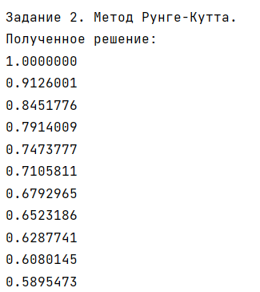 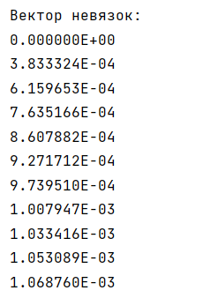

Выводы

Как и для прошлого метода, реальная погрешность примерно соответствует виду главного члена локальной погрешности (для первого значения она составила примерно $4⋅{10}^{-4}$). Используемый метод Рунге-Кутта является методом 2-го порядка, вид локальной погрешности – $r\left(t_{j},τ\right)=O\left(τ^{3}\right), τ=0.1$. Для данного метода невязка вышла даже чуть меньше ожидаемого, константа в главном члене погрешности понизила её еще на порядок.

Используемый метод Рунге-Кутта вышел точнее неявного метода Эйлера за счёт разницы в порядках методов.

Метод последовательного повышения порядка точности

Краткие теоретические сведения

Метод последовательного повышения порядка точности 2-го порядка при $q=0$ имеет вид:

$$\left\{\begin{aligned}y_{j+1}^{\left[3\right]}=y_{j}^{\left[3\right]}+τ⋅f(t_{j}+\frac{τ}{2},y_{j+\frac{1}{2}}^{\left[2\right]}) \\ y_{j+\frac{1}{2}}^{\left[2\right]}=y_{j}^{\left[3\right]}+\frac{τ}{2}⋅f(t_{j},y_{j}^{\left[3\right]})\end{aligned}\right., j=\overline{0,N-1},$$

$y_{0}=u_{0}$*.*

Здесь в квадратных скобках указана погрешность вычисляемого значения, а именно степень $τ$ в главном члене локальной погрешности метода.

Сама формула последовательного повышения порядка – это первая строчка метода. Для 2-го порядка и $q=0$ она определяется единственным образом. Вторая же строчка – это способ получения значения $y_{j+\frac{1}{2}}$. Для него достаточно использовать метод на один порядок ниже, т.е. метод 1-го порядка. В данном случае был выбран явный метод Эйлера (только тут шаг $\frac{τ}{2}$).

Данный метод базируется на квадратурной формуле средних прямоугольников. Он является методом 2-го порядка, и его локальная погрешность имеет вид:

$$r\left(t_{j}, τ\right)=С⋅τ^{3}⋅u^{(3)}\left(t_{j}\right)+O(τ^{4})=O\left(τ^{3}\right)$$

Листинг программы

import java.util.*;  
  
class F {  
 public static double getValue(double t, double u) {  
 return (Math.*pow*(u, 2.) * Math.*log*(t) - u) / t;  
 }  
  
 public static double getDuValue(double t, double u) {  
 return (2. * u * Math.*log*(t) - 1) / t;  
 }  
}  
  
class U {  
 public static double getValue(double t) {  
 return 1. / (Math.*log*(t) + 1);  
 }  
}  
  
class IncreasingAccuracyMethod {  
 public static double[] getY(int n, double tau, double[] t, double u0) {  
 double[] res = new double[n + 1];  
 res[0] = u0;  
  
 double y12;  
 for (int i = 1; i <= n; i++) {  
 y12 = res[i - 1] + 0.5 * tau * F.*getValue*(t[i - 1], res[i - 1]);  
 res[i] = res[i - 1] + tau * F.*getValue*(t[i - 1] + 0.5 * tau, y12);  
 }  
  
 return res;  
 }  
}  
  
class CauchyProblem {  
 private final static int *N* = 10;  
 private final static double *A* = 1.;  
 private final static double *B* = 2.;  
 private final static double *U0* = 1.;  
 private final double tau;  
 private final double[] t;  
 private final double[] u;   
 private double[] y3;   
 private double[] res3;   
  
  
 public CauchyProblem() {  
 this.tau = (*B* - *A*) / *N*;  
  
 this.t = new double[*N* + 1];  
 this.t[0] = *A*;  
 for (int i = 1; i <= *N*; i++) {  
 this.t[i] = this.t[i - 1] + this.tau;  
 }  
  
 this.u = new double[*N* + 1];  
 for (int i = 0; i <= *N*; i++) {  
 this.u[i] = U.*getValue*(this.t[i]);  
 }  
 }  
  
 public void solve() {  
 this.y3 = IncreasingAccuracyMethod.*getY*(*N*, this.tau, this.t, *U0*);  
 this.res3 = this.getResidual(this.y3);   
 }  
  
 public void outResult() {  
 Formatter fmt = new Formatter();  
  
 fmt.format("Точное решение уравнения:\n");  
 for (int i = 0; i <= *N*; i++) {  
 fmt.format("%.7f\n", this.u[i]);  
 }  
  
 fmt.format("\nЗадание 3. Метод последовательного повышения порядка точности.\n");  
 this.outYAndRes(fmt, this.y3, this.res3);   
  
 System.*out*.println(fmt);  
 }  
  
 private void outYAndRes(Formatter fmt, double[] y, double[] res) {  
 fmt.format("Полученное решение:\n");  
 for (int i = 0; i <= *N*; i++) {  
 fmt.format("%.7f\n", y[i]);  
 }  
 fmt.format("Вектор невязок:\n");  
 for (int i = 0; i <= *N*; i++) {  
 fmt.format("%E\n", res[i]);  
 }  
 }  
  
 private double[] getResidual(double[] y) {  
 double[] res = new double[*N* + 1];  
 for (int i = 0; i <= *N*; i++) {  
 res[i] = Math.*abs*(this.u[i] - y[i]);  
 }  
  
 return res;  
 }  
}  
  
public class Main {  
  
 public static void main(String[] args) {  
 CauchyProblem cp = new CauchyProblem();  
 cp.solve();  
 cp.outResult();  
 }  
}

Результаты

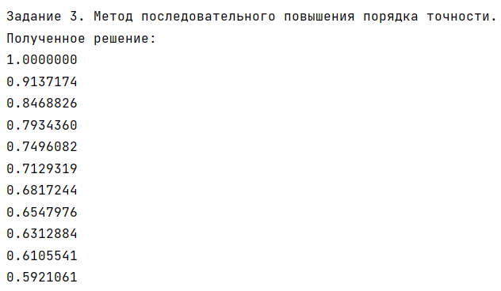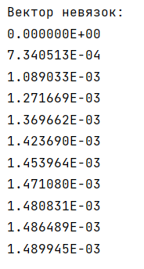

Выводы

Реальная погрешность соответствует виду главного члена локальной погрешности (для первого значения она составила примерно $7⋅{10}^{-4}$). Для вычисления использовался метод последовательного повышения порядка точности 2-го порядка, вид локальной погрешности – $r\left(t_{j},τ\right)=O\left(τ^{3}\right), τ=0.1$. Погрешность метода получилась чуть больше (примерно в $\frac{7}{4}$ раз) погрешности прошлого метода, метода Рунге-Кутта, но они все равно похожи, т.к. оба являются методами 2-го порядка. Разница объясняется разницей в значении константы в главном члене локальной погрешности (а также есть добавка $+O\left(τ^{4}\right)$). Данный метод всё ещё точнее, чем неявный метод Эйлера, порядок которого на 1 меньше.

Экстраполяционный метод Адамса

Краткие теоретические сведения

Экстраполяционный (явный) метод Адамса 3-го порядка записывается в следующем виде:

$$y_{j+1}=y_{j}+\frac{τ}{12}⋅(23⋅f\left(t_{j},y_{j}\right)-16⋅f\left(t_{j-1},y_{j-1}\right)+5⋅f\left(t_{j-2},y_{j-2}\right),$$

$$j=\overline{2,N-1}$$

Для реализации метода требуется задать значения $y_{1}, y_{2} (y_{0}=u_{0})$, которые называются началом таблицы. Для этого используем метод последовательного повышения порядка точности того же порядка, что и метод Адамса, т.е. 3-го порядка. Используем формулу, базирующуюся на квадратурной формуле Симпсона:

$$\left\{\begin{aligned}y_{j+1}^{\left[4\right]}=y_{j}^{\left[4\right]}+\frac{τ}{6}⋅(f\left(t_{j},y_{j}^{\left[4\right]}\right)+4⋅f\left(t_{j}+\frac{τ}{2},y_{j+\frac{1}{2}}^{\left[3\right]}\right)+f(t_{j+1},y_{j+1}^{\left[3\right]}) \\ y_{j+\frac{1}{2}}^{\left[3\right]}=y_{j}^{\left[4\right]}+\frac{τ}{2}⋅f\left(t_{j}+\frac{τ}{4},y_{j+\frac{1}{4}}^{\left[2\right]}\right) \\ y_{j+\frac{1}{4}}^{\left[2\right]}=y_{j}^{\left[4\right]}+\frac{τ}{4}⋅f\left(t_{j},y_{j}^{\left[4\right]}\right) \\ y_{j+1}^{\left[3\right]}=y_{j}^{\left[4\right]}+τ⋅f\left(t_{j}+\frac{τ}{2},y_{j+\frac{1}{2}}^{\left[3\right]}\right)\end{aligned}\right., j=0,1$$

$y_{0}=u_{0}$*.*

Локальная погрешность экстраполяционного метода Адамса 3-го порядка записывается в виде:

$$r\left(t_{j}, τ\right)=С⋅τ^{3}⋅u^{(3)}\left(ξ\right)+O(τ^{4})=O\left(τ^{3}\right)$$

Используемый метод последовательного повышения порядка также является методом 3-го порядка, и его локальная погрешность записывается аналогично:

$$r\left(t_{j}, τ\right)=С⋅τ^{3}⋅u^{(3)}\left(t_{j}\right)+O(τ^{4})=O\left(τ^{3}\right)$$

Листинг программы

import java.util.*;  
  
class F {  
 public static double getValue(double t, double u) {  
 return (Math.*pow*(u, 2.) * Math.*log*(t) - u) / t;  
 }  
  
 public static double getDuValue(double t, double u) {  
 return (2. * u * Math.*log*(t) - 1) / t;  
 }  
}  
  
class U {  
 public static double getValue(double t) {  
 return 1. / (Math.*log*(t) + 1);  
 }  
}  
  
class MultistepMethod {  
 public static double[] getY(int n, double tau, double[] t, double u0) {  
 double[] res = new double[n + 1];  
  
 res[0] = u0;  
 res[1] = MultistepMethod.*getYIncreasingMethod*(tau, t[0], res[0]);  
 res[2] = MultistepMethod.*getYIncreasingMethod*(tau, t[1], res[1]);  
  
 for (int i = 3; i <= n; i++) {  
 res[i] = res[i - 1] + (tau / 12.) *  
 (23. * F.*getValue*(t[i - 1], res[i - 1]) -  
 16. * F.*getValue*(t[i - 2], res[i - 2]) +  
 5. * F.*getValue*(t[i - 3], res[i - 3]));  
 }  
  
 return res;  
 }  
  
 private static double getYIncreasingMethod(double tau, double t, double y) {  
 double y12;  
 double y14;  
 double y11;  
 double res;  
  
 y14 = y + (tau / 4.) * F.*getValue*(t, y);  
 y12 = y + (tau / 2.) * F.*getValue*(t + (tau / 4.), y14);  
 y11 = y + tau * F.*getValue*(t + (tau / 2.), y12);  
 res = y + (tau / 6.) * (F.*getValue*(t, y) + 4. * F.*getValue*(t + (tau / 2.), y12) + F.*getValue*(t + tau, y11));  
  
 return res;  
 }  
}  
  
class CauchyProblem {  
 private final static int *N* = 10;  
 private final static double *A* = 1.;  
 private final static double *B* = 2.;  
 private final static double *U0* = 1.;  
 private final double tau;  
 private final double[] t;  
 private final double[] u;   
 private double[] y4;   
 private double[] res4;  
  
  
 public CauchyProblem() {  
 this.tau = (*B* - *A*) / *N*;  
  
 this.t = new double[*N* + 1];  
 this.t[0] = *A*;  
 for (int i = 1; i <= *N*; i++) {  
 this.t[i] = this.t[i - 1] + this.tau;  
 }  
  
 this.u = new double[*N* + 1];  
 for (int i = 0; i <= *N*; i++) {  
 this.u[i] = U.*getValue*(this.t[i]);  
 }  
 }  
  
 public void solve() {  
 this.y4 = MultistepMethod.*getY*(*N*, this.tau, this.t, *U0*);  
 this.res4 = this.getResidual(this.y4);  
 }  
  
 public void outResult() {  
 Formatter fmt = new Formatter();  
  
 fmt.format("Точное решение уравнения:\n");  
 for (int i = 0; i <= *N*; i++) {  
 fmt.format("%.7f\n", this.u[i]);  
 }

fmt.format("\nЗадание 4. Экстраполяционный метод Адамса.\n");  
 this.outYAndRes(fmt, this.y4, this.res4);  
  
 System.*out*.println(fmt);  
 }  
  
 private void outYAndRes(Formatter fmt, double[] y, double[] res) {  
 fmt.format("Полученное решение:\n");  
 for (int i = 0; i <= *N*; i++) {  
 fmt.format("%.7f\n", y[i]);  
 }  
 fmt.format("Вектор невязок:\n");  
 for (int i = 0; i <= *N*; i++) {  
 fmt.format("%E\n", res[i]);  
 }  
 }  
  
 private double[] getResidual(double[] y) {  
 double[] res = new double[*N* + 1];  
 for (int i = 0; i <= *N*; i++) {  
 res[i] = Math.*abs*(this.u[i] - y[i]);  
 }  
  
 return res;  
 }  
}  
  
public class Main {  
  
 public static void main(String[] args) {  
 CauchyProblem cp = new CauchyProblem();  
 cp.solve();  
 cp.outResult();  
 }  
}

Результаты

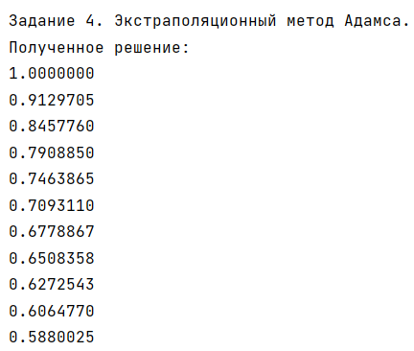 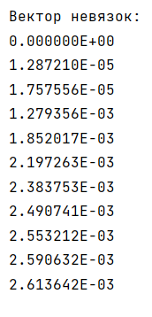

Выводы

Из результатов видно, что реальная погрешность начала таблицы соответствует виду главного члена локальной погрешности (для первого значения она составила примерно $1.3⋅{10}^{-5}$). Для вычисления начала таблицы использовался метод последовательного повышения порядка точности 3-го порядка, вид локальной погрешности – $r\left(t_{j},τ\right)=O\left(τ^{4}\right), τ=0.1$. Т.е. начало таблицы было вычислено чуть точнее, за счёт константы в главном члене локальной погрешности, она уменьшила погрешность на один порядок.

Что касается самого экстраполяционного метода Адамса, то здесь погрешность получилась чуть больше ожидаемого. Метод является методом 3-го порядка, его локальная погрешность – $r\left(t_{j},τ\right)=O\left(τ^{4}\right), τ=0.1$. Для третьего значения фактическая погрешность вышла примерно $1.3⋅{10}^{-3}$, т.е. на порядок больше, чем $τ^{4}$.

В итоге метод Рунге-Кутта, который является методом 2-го порядка, на практике для нашей задачи вышел самым точным, в том числе точнее метода Адамса 3-го порядка. Ниже приведены графики производных, которые фигурируют в локальных погрешностях этих методов. Из графиков видно, что производная для экстраполяционного метода Адамса на отрезке $\left[1;2\right]$ по модулю больше производной в погрешности метода Рунге-Кутта, в точке $t_{j}$ в $\frac{88}{14}$ раз. Этим и можно объяснить такую разницу в методах.

Заметим, что метод последовательного повышения порядка точности является довольно тяжелым в вычислениях в общем случае (вычислительная трудность заключается в том, сколько раз вычисляется значение функции правой части $f$ задачи в некоторой точке), именно поэтому есть смысл использовать экстраполяционный метод Адамса, он менее тяжелый в вычислениях.

